บทที่ 4

การใช้ไดเร็กทอรีร่วมกันบนระบบยูนิกซ์

4.1 เบื้องต้นการแชร์บนระบบยูนิกซ์
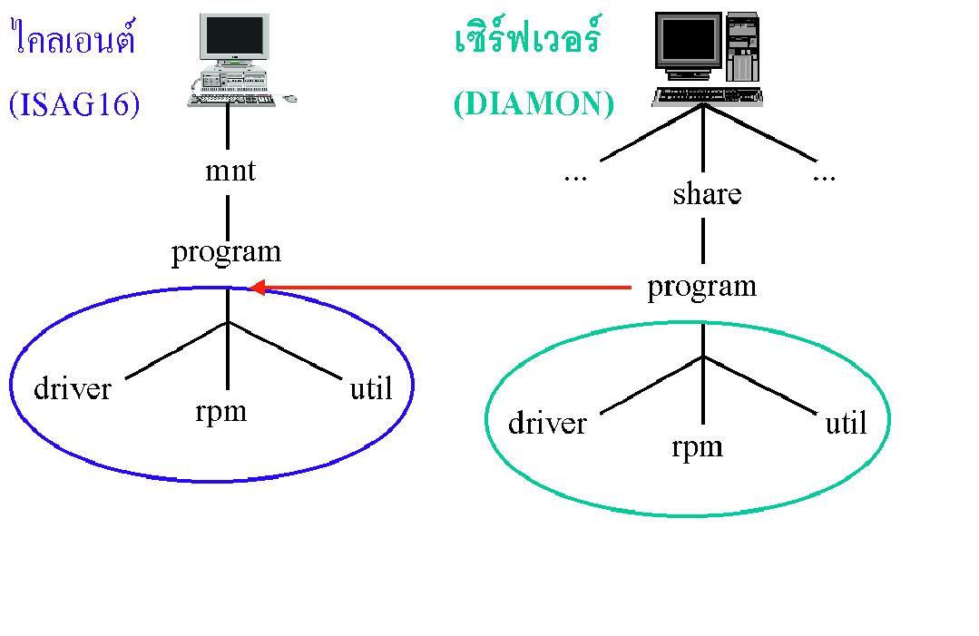
การใช้ไฟล์หรือไดเร็กทอรีร่วมกันบนระบบยูนิกซ์ คือ การที่เครื่องใดเครื่องหนึ่งในระบบเครือข่ายยูนิกซ์ได้แชร์ไดเร็กทอรีไว้ให้เครื่องอื่นที่มีสิทธิ์เข้าใช้ได้ โดยเครื่องที่เปิดแชร์นั้นทำหน้าที่เป็นเซิร์ฟเวอร์ และเครื่องที่เข้าใช้งานไดเร็กทอรีถือเป็นไคลเอนต์ การที่ไคลเอนต์เข้าไปใช้ไดเร็กทอรีที่เซิร์ฟเวอร์ได้แชร์ไว้นั้น ต้องเมาต์ (mount) ก่อนการเข้าใช้งาน และการเมาต์ไดเร็กทอรีจากเซิร์ฟเวอร์นั้น เปรียบเสมือนว่าไดเร็กทอรีจากเซิร์ฟเวอร์มาอยู่ที่ไดเร็กทอรีที่เครื่องไคลเอนต์นั้น

รูปที่ 4-1 ลักษณะการเมาต์

จากรูปที่ 4-1 คือ การเมาต์ไดเร็กทอรี /share/program จากเซิร์ฟเวอร์มาไว้ที่ไดเร็กทอรี /mnt/program ของไคลเอนต์และเสมือนว่าไดเร็กทอรี /share/program จากเซิร์ฟเวอร์นั้นมาอยู่ที่ไดเร็กทอรี /mnt/program ของเครื่องไคลเอนต์
หัวใจสำคัญในการแชร์ไดเร็กทอรีบนระบบเครือข่ายยูนิกซ์ คือโพรโตคอลเอ็นเอฟเอส (NFS: Network File System) ซึ่งพัฒนาโดย ซัน ไมโครซีสเท็มส์ (Sun Microsystems) จากเวอร์ชัน 1.0 จนถึงเวอร์ชัน 3.0 และได้รับการพัฒนาต่อโดย ไออีทีเอฟ (IETF) เป็นเวอร์ชัน 4.0 ต่อมา

4.2 โพรโตคอลที่ใช้ในการแชร์ในระบบยูนิกซ์
โพรโตคอลเอ็นเอฟเอส (NFS: Network File System) พัฒนาขึ้นโดยซันไมโครซีสเท็มส์ เป็นโพรโตคอลที่ให้ผู้ใช้สามารถใช้งานไฟล์ร่วมกัน (File sharing) การแชร์ไฟล์โดยเอ็นเอฟเอสนั้น นับเป็นการแชร์ไฟล์แบบมาตรฐานของระบบยูนิกซ์ มีลักษณะการทำงานเป็นแบบไคลเอนต์เซิร์ฟเวอร์ โดยการทำงานต้องรันเดมอน (daemon) ต่างๆ ไว้ที่ไคลเอนต์และเซิร์ฟเวอร์ ในส่วนของเซิร์ฟเวอร์ใช้เมาต์เดมอน (mountd) ซึ่งมีหน้าที่รับความต้องการในการขอเมาต์จากไคลเอนต์ และเอ็นเอฟเอสเดมอน (nfsd) ซึ่งมีหน้าที่รอรับความต้องการในการโอนถ่ายข้อมูล
การทำงานของเอ็นเอฟเอสในส่วนไคลเอนต์นั้น ใช้คำสั่งเมาต์เพื่อเชื่อมต่อไดเร็กทอรีของเครื่องเซิร์ฟเวอร์บนระบบเครือข่ายให้เป็นเสมือนว่าไดเร็กทอรีนั้นอยู่บนเครื่องของตน และสามารถทำงานกับไดเร็กทอรีนั้นได้เสมือนเป็นไดเร็กทอรีของตนเองแต่ต้องอยู่ภายใต้การควบคุมสิทธิ์ของการเข้าถึงซึ่งกำหนดโดยเซิร์ฟเวอร์ การใช้งานการแชร์ไดเร็กทอรีโดยเอ็นเอฟเอสนั้นเครื่องคอมพิวเตอร์เครื่องหนึ่งสามารถเป็นได้ทั้งไคลเอนต์และเซิร์ฟเวอร์ขึ้นอยู่กับความต้องการของผู้ใช้งานในขณะนั้น

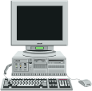
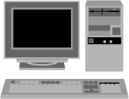
เอ็นเอฟเอสไคลเอนต์1
ระบบเครือข่าย
เอ็นเอฟเอสไคลเอนต์2
เอ็นเอฟเอสไคลเอนต์3
เอ็นเอฟเอสเซิร์ฟเวอร์

รูปที่ 4-2 การแบ่งของ เอ็นเอฟเอส ระหว่างไคลเอนต์กับเซิร์ฟเวอร์

ก่อนการเข้าใช้งานไดเร็กทอรีซึ่งแชร์โดยเอ็นเอฟเอสนั้น ไคลเอนต์ต้องพิสูจน์สิทธิ์กับเซิร์ฟเวอร์ก่อน การพิสูจน์สิทธิ์ในเอ็นเอฟเอส เซิร์ฟเวอร์ตรวจสอบจากหมายเลขไอพีของเครื่องไคลเอนต์

4.2.1 การทำงานของเอ็นเอฟเอส
เอ็นเอฟเอสทำงานแบบไม่จำสถานะ (Stateless) กล่าวคือ การที่ไม่เก็บสถานะปัจจุบันของการ ติดต่อหรืออ่านเขียนข้อมูล โดยเปิดโอกาสให้เครื่องอื่นเข้ามาอ่านข้อมูลไปใช้หรือแก้ไขข้อมูลได้โดยตรงเท่านั้น และไม่สามารถให้เซิร์ฟเวอร์ล็อกข้อมูลหรือจดจำสถานะเพื่อป้องกันในกรณีการแก้ไขข้อมูลชุดเดียวกันโดยผู้ใช้หลายคน ในการใช้งานจึงจัดสรรให้แต่ละไฟล์มีผู้เข้ามาใช้ได้ที่ละคน และจากการทำงานในไม่จำสถานะนี้จึงไม่ต้องมายุ่งยากในการบำรุงรักษาหรือมีการกู้ข้อมูล (Recover) ทำให้เอ็นเอฟเอสมีการทำงานได้อย่างต่อเนื่องเมื่อไคลเอนต์หรือเซิร์ฟเวอร์เสียหายมากกว่าระบบที่จำสถานะ
เนื่องจากเอ็นเอฟเอสเป็นโพรโตคอลที่ไม่เก็บสถานะของการทำงาน ไคลเอนต์และเซิร์ฟเวอร์จึงไม่ต้องจดจำการทำงานเกี่ยวกับไฟล์ครั้งก่อน ไคลเอนต์อาจเปิดไฟล์หนึ่งโดยการส่งชื่อของไฟล์ไปยัง เซิร์ฟเวอร์ และไคลเอนต์จะได้รับการตอบกลับมาว่าขณะนี้ไฟล์ถูกเปิดใช้งานอยู่ และเมื่อไคลเอนต์ต้องการอ่านไฟล์ จึงร้องขอเพื่ออ่านไฟล์ไปยังเซิร์ฟเวอร์โดยส่งชื่อและตำแหน่งปัจจุบันของไฟล์ เพื่อที่เซิร์ฟเวอร์จะไม่ต้องเก็บสถานะการเปิดไฟล์ การทำงานแบบนี้มีข้อเสีย คือ เอ็นเอฟเอสทำงานช้าเมื่อเทียบกับระบบอื่น อันเป็นผลมาจากปริมาณข้อมูลบนระบบเครือข่ายที่เพิ่มขึ้นจากแพ็กเกจขนาดใหญ่และจากการประมวณผลที่เพิ่มขึ้นสำหรับแต่ละแพ็กเกจ แต่มีข้อดี คือ การที่ไม่เก็บสถานะ และเมื่อเซิร์ฟเวอร์หยุดทำงาน ไคลเอนต์จะส่งการร้องขอไปใหม่จนกระทั่งได้รับการตอบสนอง โดยไคลเอนต์ไม่สามารถแบ่งแยกความแตกต่างระหว่างเซิร์ฟเวอร์ที่ช้ากับเซิร์ฟเวอร์ที่หยุดทำงานได้ และเมื่อเซิร์ฟเวอร์ถูกรีบูตก็สามารถตอบสนองการร้องขอของไคลเอนต์ได้ทันทีโดยไม่ต้องรีบูตไคลเอนต์ด้วย เอ็นเอฟเอสใช้โพรโตคอลแบบยูดีพี (UDP) ในการส่งและรับการร้องขอไฟล์

4.2.2 โครงสร้างของเอ็นเอฟเอส

Physical
Application
Datalink
Network
Transport
Presentation
Session
NFS
XDR
RPC
IP
UDP/TCP
Network
Interface

รูปที่ 4-3 โครงสร้างของเอ็นเอฟเอสเปรียบเทียบกับมาตรฐานโอเอสไอ

จากรูปที่ 4-3 เห็นได้ว่าเอ็นเอฟเอสนั้นทำงานอยู่ในระดับแอปพลิเคชั่น และเรียกใช้งานเอ็กซ์ดีอาร์อาร์พีซีซึ่งอยู่ในระดับของเซสชันเพื่อใช้เรียกคำสั่งต่างๆ ออกไปยังระบบเครือข่าย และใช้โพรโตคอลทีซีพีไอพีเป็นโพลโตคอลระดับทรานสปอร์ทต่อไป
นอกเหนือจากเอ็นเอฟเอสแล้ว พอร์ตแมปเปอร์ (Portmapper) เป็นอีกตัวหนึ่งซึ่งใช้งานอาร์พีซี โดยมีหน้าที่แมปไปยังเซิร์ฟเวอร์ และเป็นตัวกำหนดการเชื่อมต่อแบบไคลเอนต์เซิร์ฟเวอร์โดยใช้อาร์พีซี การที่ไคลเอนต์ได้หมายเลขพอร์ตมาจากเซิร์ฟเวอร์นั้นเพื่อให้สามารถติดต่อไปยังเซิร์ฟเวอร์และใช้ประโยชน์จากเซิร์ฟเวอร์นั้นได้ โดยเริ่มแรกไคลเอนต์จะใช้พอร์ตแมปเปอร์ไปกำหนดแอปพลิเคชั่นที่ต้องการใช้งานบนเซิร์ฟเวอร์ ถ้าเป็นแอปพลิเคชั่นที่เซิร์ฟเวอร์เปิดให้บริการอยู่แล้ว เซิร์ฟเวอร์จะส่งหมายเลขพอร์ตที่ถูกต้องกลับมาให้ยังไคลเอนต์ และเครื่องไคลเอนต์จะใช้หมายเลขพอร์ตนี้จนจบสิ้นการใช้งาน

4.2.3 เอ็กซ์ดีอาร์และอาร์พีซี
- เอ็กซ์ดีอาร์ (XDR: External Data Representation) มีการทำงานเทียบเท่าชั้นพรีเซนเทชั่นในระบบโอเอสไอ โดนทำหน้าที่ปรับรูปแบบของข้อมูลให้เป็นข้อมูลที่มีรูปแบบเดียวกันเมื่อรับส่งระหว่างไคลเอนต์กับเซิร์ฟเวอร์ โดยใช้ในการแลกเปลี่ยนข้อมูลระหว่างระบบที่มีความแตกต่างกันของข้อมูล (Heterogeneous) เช่น แตกต่างกันที่ระบบไบต์ (byte orders), ชนิดของข้อมูล (EBCD กับ ASCII) และโครงสร้างข้อมูล (data structure)
เมื่อมีการรับส่งข้อมูลระหว่างไคลเอนต์เซิร์ฟเวอร์ เอ็กซ์ดีอาร์ทำหน้าที่แปลงข้อมูลให้อยู่ในรูปแบบข้อมูลมาตรฐานของเอ็กซ์ดีอาร์ก่อนการส่งไปในระบบเครือข่าย เพื่อให้ข้อมูลที่ส่งออกไปสามารถสื่อสารกันได้เข้าใจในระบบของเครื่องที่แตกต่างกัน
- อาร์พีซี (RPC: Remote Procedure Call) มีการทำงานเทียบเท่าชั้นเซสชั่นในระบบโอเอสไอ ซันไมโครซีสเท็มส์วางพื้นฐานการออกแบบของเอ็นเอฟเอสไว้บนแนวคิดของอาร์พีซี ซึ่งช่วยให้ซอฟต์แวร์ที่อยู่ต่างเครื่องกันสื่อสารกันได้
อาร์พีซีช่วยให้นักเขียนโปรแกรมสามารถสร้างโปรแกรมในระบบเครือข่ายของคอมพิวเตอร์ที่แตกต่างกันได้ โดยในการสร้างแอปพลิเคชั่นแบบไคลเอนต์เซิร์ฟเวอร์ ในส่วนของเซิร์ฟเวอร์โมดูลให้เป็นแบ็คเอนด์ (Back end) ของแอปพลิเคชั่นมีหน้าที่ในการประมวลผลข้อมูล ขณะที่ส่วนของไคลเอนต์โมดูลมีหน้าที่ติดต่อกับผู้ใช้ส่วนหน้า (Front end) โปรแกรมจะถูกสร้างเป็นอาร์พีซีสครีป ซึ่งแบ่งแยกระหว่างไคลเอนต์และเซิร์ฟเวอร์โมดูล จากนั้นใช้ตัวแปรอาร์พีซีเพื่อสร้างซอร์สโค้ดภาษาซีเพื่อเชื่อมโมดูลเข้าด้วยกัน โค้ดที่สร้างขึ้นจะสร้างเซสชันการสื่อสารระหว่างไคลเอนต์และเซิร์ฟเวอร์โมดูล บนคอมพิวเตอร์ต่างเครื่องกัน อาร์พีซีจึงเป็นเสมือนตัวเชื่อมโยงการทำงานในส่วนของไคลเอนต์และเซิร์ฟเวอร์ให้ทำงานได้สัมพันธ์กัน

4.2.4 ส่วนอื่นๆ ที่เกี่ยวข้องกับเอ็นเอฟเอส
- เอ็นไอเอส (NIS: Network Information Services) คือ ตัวช่วยเสริมบริการของเอ็นเอฟเอส โดยการให้บริการค้นหาและติดต่อเครือข่าย โดยเครื่องเซิร์ฟเวอร์เอ็นไอเอ็สนี้เก็บข้อมูลที่เรียกว่าแมป (maps) ซึ่งบรรจุข้อมูลเกี่ยวกับผู้ใช้, กลุ่ม, ที่อยู่ในระบบเครือข่าย, เกตเวย์และสิ่งอื่นๆ ที่มีอยู่บนเครือข่าย สิ่งเหล่านี้ช่วยให้ไคลเอนต์สามารถค้นหาเซิร์ฟเวอร์ได้ง่ายขึ้น เอ็นไอเอ็สมีการทำงานเป็นเซลล์สคริปต์เพื่อช่วยในการสร้างแมปไฟล์ (map file) เช่น สคริปต์ชื่อ ypinit ซึ่งใช้สร้างแมปของเอ็นไอเอ็สเซิร์ฟเวอร์จากไฟล์ที่มีอยู่บนคอมพิวเตอร์ที่ใช้งานระบบยูนิกซ์ ร่วมทั้งรหัสผ่าน กรุ๊ป และคอนฟิกูเรชั่นไฟล์ เมื่อผู้ใช้แบ่งปันทรัพยากรบนเครือข่ายยูนิกซ์ เซิร์ฟเวอร์เอ็นไอเอ็สจะแยกแยะการกำหนดชื่อและแอดเดรสที่แตกต่างกันระหว่างคอมพิวเตอร์บนเครือข่าย โปรแกรมเอ็นไอเอ็สที่รู้จักกันคือเยลโลเพจ (The Yellow Page)

- เมาต์โพรโตคอล (Mount protocol) เป็นเครื่องมือที่จำเป็นต่อการใช้งานพื้นฐานในระบบปฎิบัติการยูนิกซ์ โดยเมาส์โพรโตคอลมีหน้าที่ในการกำหนดชื่อเส้นทางการเข้าถึงข้อมูล (Pathname) ของเซิร์ฟเวอร์, ตรวจสอบผู้ใช้, ตรวจสอบสิทธิ์ของการเข้าถึง ตัวอย่างคำสั่งในการเมาส์ เช่น mnt, dump, umnt, umntall, export

- ล็อกไฟล์ของเอ็นเอฟเอส (NFS Log file) เป็นตัวเก็บข้อมูลการเข้าใช้งานเพื่อให้ไคลเอนต์ที่เชื่อมต่อเข้ามาไม่ไปใช้ข้อมูลส่วนเดียวกัน เช่น เอ็นแอลเอ็มโพรโตคอล (NLM: Network lock manager) มีหน้าที่แสดงให้เห็นว่าไคลเอนต์ยังคงล็อคไฟล์อยู่ โดยการล็อคนั้นอาจล็อคแบบเอ็กคลูซีฟล็อค (exclusive lock) หรือแชร์ล็อค (share lock) ก็ได้

- ระบบแคชไฟล์ (CacheFS) เป็นส่วนช่วยให้ระบบมีประสิทธิ์ภาพมากขึ้น โดยลดภาระการทำงานของเซิร์ฟเวอร์และลดปริมาณข้อมูลในระบบเครือข่าย โดยไคลเอนต์ซึ่งต้องการติดต่อกับเซิร์ฟเวอร์ที่ทำงานช้าๆ ระบบแคชไฟล์ในการดึงข้อมูลมาพักทำให้ไคลเอนต์ทำงานได้เร็วขึ้น โดยเมื่อไคลเอนต์ขอใช้ไฟล์เป็นครั้งแรก ไฟล์นั้นจะถูกเก็บไว้ในแคช ในช่วงแรกนี้ระบบอาจทำงานช้าเพราะต้องอ่านข้อมูลผ่านระบบเครือข่ายโดยตรง แต่ถ้ามีการร้องขอใช้ไฟล์นั้นอีกครั้งไคลเอนต์จะค้นหาจากส่วนของแคชจึงไม่ต้องอ่านข้อมูลผ่านระบบเครือข่ายอีก ซึ่งช่วยให้ระบบทำงานได้เร็วขึ้น

- เอสอาร์ซี (SRC: System Resource Controller) คือ ชุดคำสั่งซึ่งใช้ในการควบคุมการทำงานและตรวจสอบสถานะของเอ็นเอฟเอส เช่น การเริ่มการทำงาน (startsrc), หยุดการทำงาน (stopsrc), ดูสถานะต่างๆ (lssrc) ของเอ็นเอฟเอส

- พีซีเอ็นเอฟเอส (PC-NFS) คือ โปรแกรมที่ใช้ในเครื่องพีซีที่เพื่อติดต่อกับเอ็นเอฟเอสเซิร์ฟเวอร์ โดยพีซีสามารถร้องขอที่อยู่ในระบบเครือข่ายและชื่อโฮสท์ (Host names) จากเอ็นเอฟเอสเซิร์ฟเวอร์และสามารถเข้าไปใช้บริการเครื่องพิมพ์จากเอ็นเอฟเอสเซิร์ฟเวอร์ได้

- เว็บเอ็นเอฟเอส (WebNFS) ออกแบบโดยซันไมโครซีสเท็มส์เพื่อช่วยให้การรับส่งไฟล์ระหว่างไคลเอนต์กับเซิร์ฟเวอร์ผ่านทางอินเทอร์เน็ตทำได้ง่ายขึ้น และมีลักษณะเสมือนว่าไฟล์นั้นอยู่บนเครื่องของผู้ใช้อยู่แล้ว โดยซันไมโครซีสเท็มส์หวังว่าจะนำไปแทนโปรแกรมเอฟทีพี (Ftp) ที่ใช้งานยุ่งยากและซับซ้อน เว็บเอ็นเอฟเอสออกแบบมาเพื่อส่งเสริมเว็บบราวเซอร์โดยใช้ยูอาแอล (URL: Universal Resource Locator) ในการเข้าถึง

- เอ็นเอฟเอสแบบมีระบบรักษาความปลอดภัย (Secure NFS) คือ เอ็นเอฟเอสที่ใช้ระบบรักษาความปลอดภัยแบบการเข้ารหัสข้อมูลแบบมาตรฐาน (Data Encryption Standard: DES) และการเข้ารหัสแบบกุญแจสาธารณะ (Public key cryptography) แต่ในมาตรฐานของเอ็นเอฟเอสแล้วอาจไม่มีระบบรักษาความปลอดภัยก็ได้ ในส่วนนี้เป็นส่วนที่เพิ่มเข้ามาช่วยเรื่องความปลอดภัยให้ดีขึ้นอีกระดับหนึ่ง

4.3 ขั้นตอนการติดต่อกันระหว่างไคลเอนต์กับเซิร์ฟเวอร์
การติดต่อระหว่างไคลเอนต์กับเซิร์ฟเวอร์นั้น ไคลเอนต์ต้องหาหมายเลขพอร์ตจากเซิร์ฟเวอร์เสียก่อนและเมื่อได้หมายเลขพอร์ตมาแล้ว ไคลเอนต์จะส่งคำสั่งในรูปแบบของอาร์พีซีออกไปโดยผ่านเคอร์แนลซึ่งรันเอ็นเอฟเอสเดมอน ทางด้านเซิร์ฟเวอร์ก็เอ็นเอฟเอสเดมอนอยู่เพื่อรอรับการติดต่อเช่นกัน

4.3.1 การเข้างานใช้ไดเร็กทอรี ไคลเอนต์สามารถเข้างานไดเร็กทอรีที่เซิร์ฟเวอร์ได้โดยการเมาต์ ซึ่งหมายถึงการที่ไคลเอนต์ส่งชื่อเส้นทางการเข้าถึงข้อมูลไปยังเซิร์ฟเวอร์ และเซิร์ฟเวอร์ก็จะส่งหมายเลขพอร์ตกลับมาให้ยังไคลเอนต์
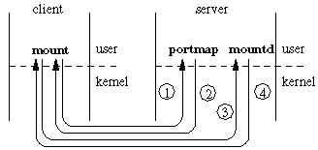

รูปที่ 4-4 การโต้ตอบกันเมื่อระบบไฟล์ระยะไกลทำการเมาส์

จากรูปที่ 4-4 มีขั้นตอนการทำงานดังนี้
1. ไคลเอนต์ส่งเมสเซส (message) ไปยังพอร์ตที่เซิร์ฟเวอร์ซึ่งเรียกว่าพอร์ตแมป โดยไคลเอนจะร้องขอหมายเลขพอร์ตของไคลเอนต์นั้นจากเซิร์ฟเวอร์
2. เซิร์ฟเวอร์ตอบสนองและส่งหมายเลขพอร์ตกลับไปให้ไคลเอนต์
3. ไคลเอนต์ทำร้องขอการเมาส์ไปที่เซิร์ฟเวอร์โดยใช้ชื่อเส้นทางการเข้าถึงข้อมูล (Pathname) ที่ต้องการที่เมาต์
4. เซิร์ฟเวอร์เรียกขอไฟล์แฮนด์เดิล (File-handle) ที่ไคลเอนต์ต้องการเมาต์ ถ้าการร้องขอสำเร็จเซิร์ฟเวอร์ก็ตอบกลับไปยังไคลเอนต์ว่าการร้องขอเชื่อมต่อสำเร็จแล้ว

4.3.2 การเข้าไปใช้ไฟล์ในเซิร์ฟเวอร์หลังจากการเมาส์เสร็จเรียบร้อยแล้ว ไคลเอนต์สามารถอ่านไฟล์จากเซิร์ฟเวอร์ได้โดยส่งคำสั่งอาร์พีซีไปยังเซิร์ฟเวอร์แล้วจึงเริ่มกระบวนการอ่านไฟล์ โดยไคลเอนต์จะดูที่แคชก่อนถ้ามีไฟล์ที่ต้องการอยู่แล้วก็ทำการอ่านจากแคชได้เลยโดยต้องอ่านข้อมูลผ่านระบบเครือข่าย แต่ถ้าไม่มีไฟล์ที่ต้องการในแคชไคลเอนต์ต้องอ่านไฟล์จากเซิร์ฟเวอร์โดยผ่านระบบเครือข่าย การโต้ตอบระหว่างไคลเอนต์เซิร์ฟเวอร์ แสดงในรูปที่ 4-5

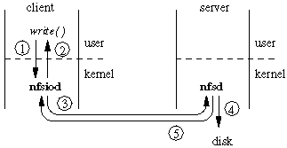

รูปที่ 4-5 โต้ตอบระหว่างไคลเอนต์กับเซิร์ฟเวอร์ในการใช้งานส่วนของอินพุทเอาท์พุท

จากรูปที่ 4-5 มีขั้นตอนการทำงานดังนี้
1. เมื่อไคลเอนต์ต้องการเขียนข้อมูลที่เซิร์ฟเวอร์จึงส่งคำสั่งเขียนในรูปแบบอาร์พีซี คือ write( ) ผ่านไปยังบัฟเฟอร์ของเคอร์แนล
2. ข้อมูลที่ต้องการเขียนถูกส่งมารอที่บัฟเฟอร์ของไคลเอนต์
3. เดมอน nfsiod ซึ่งรันอยู่ที่เคอร์เนลนำข้อมูลที่พักอยู่ในบัฟเฟอร์ส่งไปยังเซิร์ฟเวอร์
4. ไคลเอนต์ส่งคำร้องร้องขอการเขียนไปที่เซิร์ฟเวอร์แล้วเดมอน nfsd ซึ่งทำงานอยู่บนเคอร์แนลของเซิร์ฟเวอร์รับคำร้องและเขียนข้อมูลลงสู่หน่วยความจำ
5. ภายหลังการเขียนข้อมูลลงหน่วยความจำเสร็จแล้ว เดมอน nfsd จะส่งสัญญาณตอบรับ (acknowledgment) กลับไปบอกไคลเอนว่าเขียนเสร็จแล้ว เป็นอันสิ้นสุดการติดต่อ

4.4 การเตรียมการก่อนการใช้งานเอ็นเอฟเอส
ก่อนการใช้งานเอ็นเอฟเอสเพื่อการใช้ไดเร็กทรี่ร่วมกันในระบบเครือข่าย ต้องตรวจสอบส่วนประกอบต่างดังนี้

4.4.1 ตรวจสอบว่าเคอร์แนล (kernel) ของระบบนั้นสนับสนุนการใช้งานเอ็นเอฟเอสหรือไม่ โดยมีตัวอย่างการตรวจสอบดังนี้
#cat /proc/filesystem
minix
ext2
msdos
nodev proc
#

จากผลที่แสดงทางหน้าจอเห็นได้ว่าระบบยังไม่สนับสนุนเอ็นเอฟเอส ต้องติดตั้งโมดูลของเอ็นเอฟเอสโดยใช้คำสั่งดังนี้

# insmod nfs ; install NFS
# cat /proc/filesystem
minix
ext2
msdos
nodev proc
nodev nfs
#

ภายหลังการติดตั้ง เห็นได้ว่ามีข้อความ nodev nfs แสดงว่าเคอร์แนลของระบบนั้นสนับสนุนเอ็นเอฟเอสแล้ว แต่ถ้าเคอร์เนลยังไม่สนับสนุนเอ็นเอฟเอสอาจต้องติดตั้งเคอร์เนลใหม่

4.4.2. ตรวจสอบไฟล์ต่างๆ ต่อไปนี้ว่ามีครบถ้วนหรือไม่
# cd /usr/sbin/
# ls –al rpc*
rpc.nfsd
rpc.mountd
rpc.portmap
#

เนื่องจากว่าเอ็นเอฟเอสใช้อาร์พีซีในการรับส่งข้อมูล จึงใช้ rpc.portmap ในการรับส่งข้อมูล

4.4.3. ทำการรันเดมอนต่างๆ ดังนี้ portmap, mountd, nfsd และทำการตรวจสอบการทำงานของเดมอนว่าครบตามที่ต้องการใช้งานหรือไม่
# /etc/rc.d/init.d/portmap start ; Start Portmap
# /etc/rc.d/init.d/nfs start ; Start NFS deamon
# rpcinfo –p
program vers proto port
100000 2 tcp 111 portmapper
100000 2 udp 111 portmapper
100005 1 udp 759 mountd
100005 1 tcp 761 mountd
100005 2 udp 764 mountd
100005 2 tcp 766 mountd
100005 3 udp 769 mountd
100005 3 tcp 771 mountd
100003 2 udp 2049 nfs
100003 3 udp 2049 nfs
#

ภายหลังการเริ่มรันเดมอน สังเกตได้ว่า portmap, mountd และ nfsd ได้สตาร์ทเรียบร้อยแล้ว จากนี้ก็ใช้เอ็นเอฟเอสในการแชร์ได้

4.5 การแชร์และเมาต์ไดเร็กทอรี

4.5.1 การแชร์ไดเร็กทอรีด้วยเอ็นเอฟเอส คือ การที่เซิร์ฟเวอร์ยอมให้ไคลเอนต์เข้ามาใช้งานไฟล์และไดเร็กทอรีที่เซิร์ฟเวอร์เปิดแชร์ไว้ และก่อนการเข้าใช้งานนั้นต้องมีการพิสูจน์สิทธิ์ว่าไคลเอนต์มีสิทธิ์ในการเข้าใช้งานหรือไม่ โดยเซิร์ฟเวอร์ตรวจสอบจากหมายเลขไอพีของไคลเอนต์
การตรวจสอบไดเร็กทอรีที่แชร์และไคลเอนต์ที่สามารถเข้ามาใช้งานได้นั้น ดูได้จากไฟล์ /etc/exports โดยรูปแบบข้อมูลของไฟล์ exports เป็นดังนี้
< /ไดเร็กทอรีที่แชร์> <ไคลเอนต์ที่สามารถเข้าใช้งานได้ (Options) >

ตัวอย่างไฟล์ export
# cat etc/exports
/15share 161.246.10.21(ro) 161.246.5.16(rw)
/usr/local 161.246.5.16(rw)
#

จากผลที่ได้ หมายถึง เซิร์ฟเวอร์แชร์ไดเร็กทอรี /home โดยยอมให้ไคลเอนต์ซึ่งมีหมายเลขไอพี 161.246.10.21 อ่านได้อย่างเดียว และได้แชร์ไดเร็กทอรี /usr/local โดยยอมให้ไคลเอนต์ซึ่งมีหมายเลขไอพี 161.246.5.16 เข้ามาอ่านและเขียนได้
การแชร์ไดเร็กทอรีโดยเอ็นเอฟเอส ทำได้ 2 แบบ คือ
- แก้ไฟล์ exports โดยตรง
- ใช้คำสั่ง export ดังรูปแบบและตัวอย่างต่อไปนี้
# export /ไดเร็กทอรี่ที่เปิดแชร์ ไอพีของไคลเอนต์ที่ยอมให้เข้าใช้งาน (option)

ตัวอย่างการใช้คำสั่ง export
# export /home 161.246.5.15(ro) 161.246.5.16(rw)

จากตัวอย่าง คือ การแชร์ไดเร็กทอรี /home โดยยอมให้ไคลเอนต์ซึ่งมีหมายเลขไอพี 161.246.5.15 อ่านได้อย่างเดียวและยอมให้ไคลเอนต์ซึ่งมีหมายเลขไอพี 161.246.5.16 อ่านเขียนได้ ส่วนอ็อปชั่นต่างๆ ในการแชร์แบบเอ็นเอฟเอสนั้น สามารถดูรายละเอียดเพิ่มเติมได้จากคู่มือ (manual) ของคำสั่ง export
ภายหลังการแชร์ต้องทำการสตาร์ทเดมอนใหม่ทุกครั้ง ไม่เช่นนั้นระบบจะยังไม่ทำการแชร์เด็ดขาด การสตาร์ทเดมอนใหม่ทำได้ดังนี้
# /etc/rc.d/init.d/portmap stop
# /etc/rc.d/init.d/nfs stop
# /etc/rc.d/init.d/portmap start
# /etc/rc.d/init.d/nfs start

หรือ
# killall –HUP rpc.nfsd rpc.mountd

4.5.2 การยกเลิกการแชร์ ต้องแก้ไขไฟล์ /etc/exports โดยลบชื่อไดเร็กทอรีและหมายเลขไอพีของไคลเอนต์ หลังการแก้ไขไฟล์ต้องสตาร์ทเดมอนใหม่ทุกครั้ง ไม่เช่นนั้นระบบจะไม่ยกเลิกการแชร์

4.5.3 การเข้าใช้งานไดเร็กทอรี ก่อนที่ไคลเอนต์จะเมาต์เพื่อใช้งานไดเร็กทอรีได้นั้นต้องได้รับสิทธิ์จากเซิร์ฟเวอร์ก่อน และถ้าได้รับสิทธิ์จากเซิร์ฟเวอร์แล้ว ก็สามารถเข้าเมาต์ไดเร็กทอรีจากเซิร์ฟเวอร์เพื่อใช้งานได้ คำสั่งในการเมาต์มีรูปแบบดังนี้
# mount –t nfs ชื่อเซิร์ฟเวอร์:/ไดเร็กทอรีที่แชร์ /เมาต์พอยน์

ตัวอย่าง การเมาต์ไดเร็กทอรี /home บนเครื่อง 161.246.5.16 ไปไว้ที่ /mnt/mount1
# mount –t nfs 161.246.5.16:/home /mnt/mount1

4.5.4 การยกเลิกการเมาต์ ทำได้โดยใช้คำสั่ง umount แล้วตามด้วยเมาต์พอยน์ที่ต้องการยกเลิกการเมาต์ ดังนี้
# umount /mnt/mount1

จากตัวอย่าง คือ การยกเลิกการเมาต์ไดเร็กทอรี /mnt/mount1

4.6 ปัญหาและความปลอดภัยในระบบยูนิกซ์
การพิสูจน์สิทธิ์ในเอ็นเอฟเอส ตรวจสอบจากหมายเลขไอพีของไคลเอนต์ว่ามีสิทธิ์เข้าใช้ไดเร็กทอรีที่แชร์ไว้หรือไม่ โดยไม่มีรหัสผ่านในการเข้าใช้จึงทำให้ผู้ใช้ที่มีรายชื่ออยู่ในบัญชีรายชื่อผู้ใช้งานในเครื่องนั้นทุกคนมีสิทธิ์เข้าใช้ไดเร็กทอรีนั้นได้ และอาจทำให้ผู้ใช้อื่นซึ่งไม่มีส่วนเกี่ยวข้องเข้าไปทำความเสียหายแก่ข้อมูลได้
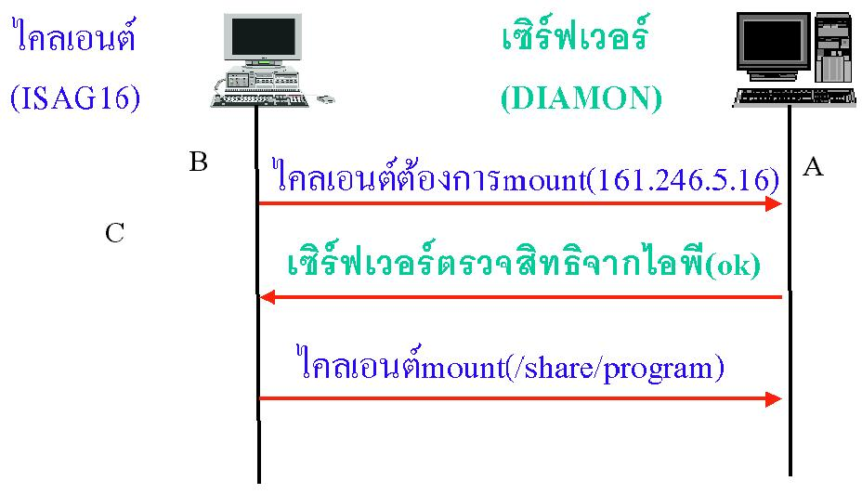

รูปที่ 4-6 การพิสูจน์สิทธิ์โดยใช้ไอพี
จากรูปที่ 4-6 สมมุติให้ผู้ใช้ A แชร์ไดเร็กทอรีไว้และต้องการใช้งานร่วมกับผู้ใช้ B เมื่อทำงานเสร็จแล้วผู้ใช้ A อาจลืมยกเลิกการแชร์ ทำให้ผู้ใช้ C ซึ่งไม่มีส่วนเกี่ยวข้อง เข้ามาใช้งานไดเร็กทอรีนี้ได้ โดยผู้ใช้ C อาจเข้าไปทำลายหรือลบข้อมูลในไดเร็กทอรีนั้น ผู้ใช้จึงควรยกเลิกการแชร์และการเมาต์ทุกครั้งเมื่อเลิกใช้งานเพื่อป้องกันข้อมูลเสียหายได้
การแชร์ไดเร็กทอรีโดยใช้โพรโตคอลเอ็นเอฟเอสนั้น มีความยุ่งยากในการใช้งานมาก ดังนั้นผู้ใช้ควรมีความรู้ในการใช้งานยูนิกซ์มาก่อน

